Мастер-класс
«Новогодняя игрушка»

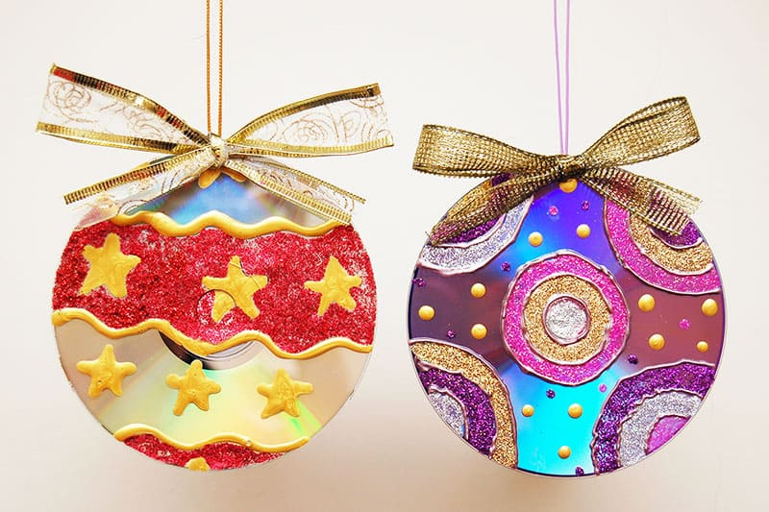

Воспитатель:
Камболова И.Э.

Декабрь 2022г
Цель: повышение профессионального мастерства педагогов в процессе активного педагогического общения по освоению техники изготовления новогодней игрушки.
Задачи: - познакомить педагогов с техникой изготовления конкретной новогодней игрушки;
- обучить последовательности действий, использованию методов и приемов техники на примере изготовления новогодней игрушки; - создать условия для самореализации и стимулирования роста творческого потенциала педагогов в процессе проведения мастер-класса; - способствовать интеллектуальному и эстетическому развитию педагогов.
Планируемый результат:
- практическое освоение участниками мастер-класса умений, навыков и приемов техники изготовления новогодней игрушки в процессе работы;
- изготовление новогодней игрушки;
- проявление творческой инициативы, фантазии.
- возможность применения педагогами техники изготовления новогодней игрушки в работе с детьми.
Методическое оснащение занятия:
Методы:
- интерактивный (словесный, наглядный, практический);
- исследовательский (умение самостоятельно распределять деятельность работы, выбор действия и его способа, свобода творчества).
Приемы:
- объяснение;
- консультация;
- рассказ;
- показ практических действий;
- создание изделия декоративно-прикладного искусства.
Использование наглядности:
- образцы готовых работ, выполненные педагогом;
- материалы для практической работы.
Материалы и инструменты, используемые в работе:
- пенопластовый шар
- узкая лента
- фетр: розовый
- глазки
- помпоны
- полубусина для носика
Структура мастер-класса
Вводная часть: Объяснение темы мастер-класса.
Основная часть: Практическая работа.
Заключительная часть: Рефлексия. Подведение итогов.
Ход мастер-класса:
1. Вводная часть: Объяснение темы мастер-класса.
Любимый многими праздник Новый Год – время радостных хлопот. Веселая суета подхватывает в свой водоворот и детей, и взрослых. В подготовке к этому чудесному времени есть масса приятных мгновений. Но есть момент, который является настолько давней традицией, что празднование Нового Года без него, мы уже и не представляем. Этот обычай обожают все от мала до велика – украшать елку. Истоки этого замечательного мероприятия уходят далеко в глубину веков, в дохристианские времена.
Древние люди верили, что вечнозеленые деревья – ели и сосны, особенно любимы богами. Поэтому они украшали их дарами, стремясь обрести божественное благословение, удачу и везение.
В Европе традиция наряжать елки началась в середине 16 века. По предположениям ученых ее родоначальником был основоположник одного из направлений протестантства Мартин Лютер. В Россию традицию украшать елочку привнес великий реформатор Петр I.
Первоначально в качестве украшений использовались свечи, фрукты, печенье и поделки из бумаги. В современном мире такое огромное количество украшений для елки и для помещения в целом, что глаза разбегаются: как выбрать из всей этой мишуры и блестящих элементов декора то, что подойдет именно вашему дому?
Наш мастер-класс посвящен елочным игрушкам, но не обычным, а созданным самостоятельно, своими руками. Такие оригинальные и необычные вещицы вы не купите в магазине. Вашу елочку будут украшать эксклюзивные, яркие и самобытные изделия, которые без сомнения сделают праздник еще более запоминающимся.
Когда речь заходит о поделках ручной работы, многие могут вообразить себе невероятно высокие траты на детали декора. Хочу вас уверить – создание необычных и красивых елочных игрушек занятие не только простое, легкое и увлекательное, но и достаточно недорогое. На нашем мастер-классе я вам покажу как изготовить оригинальную новогоднюю игрушку.
Для изготовления новогодней игрушки нам понадобятся следующие материалы:

